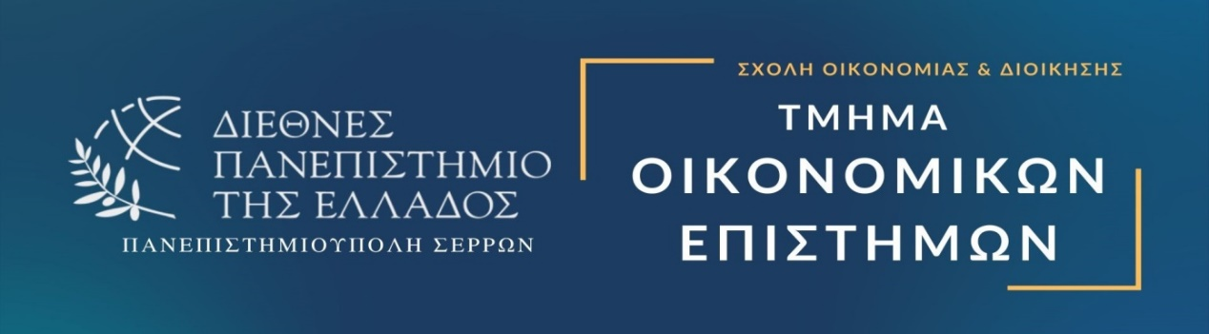

Ενημερωτική Ημερίδα

Τετάρτη 11 Δεκεμβρίου στις 13.00 στο αμφιθέατρο 3

Η ημερίδα Ενημέρωσης-Κατάρτισης θα πραγματοποιηθεί στις 11/12/2024 ημέρα Τετάρτη στο αμφιθέατρο 3 και απευθύνεται σε όλους του φοιτητές του τμήματος,

Θα περιλαμβάνει το κάτωθι περιεχόμενο

**Α.Μέρος: Βασικές Έννοιες My Data**

* Υποχρέωσεις My Data - Ηλεκτρονική Τιμολόγηση
* Λειτουργία Πλατφορμας My Data
* Κανάλια Διαβίβασης
* Περιπτώσεις - Παραδείγματα Διαβιβάσεων
* Προθεσμίες κ Πλαίσιο Εφαρμογής

**Β. Μέρος: Μισθοδοσία και Ψηφιακή Κάρτα Εργασίας**

* Κατώτατος Νόμιμος Μισθός, Προσαυξήσεις , Επιδόματα, Τριετίες
* Εμπλεκόμενοι Φορείς
* Υπερωρία -Υπερεργασία
* Νέο Πλαίσιο Εφαρμογής Ψηφιακής Κάρτας Εργασίας

**Σχόλια - Ερωτήσεις**

Η Διδάσκουσα του Τμήματος

δρ. Αικατερίνη Λασκαρίδου ΕΔΙΠ